Лабораторно упражнение 5. Windows Forms приложения, на C#

Цел: запознаване с нови контроли и техники за валидация на текстово поле.

Задача 1: да се разработи приложение, което по зададена дата на раждане (чрез DateTimePicker контрола) да извежда зодиакалния знак.
Предлага се следния примерен интерфейс, включващ DateTimePicker, 2 етикета, ListBox1 и Button1.
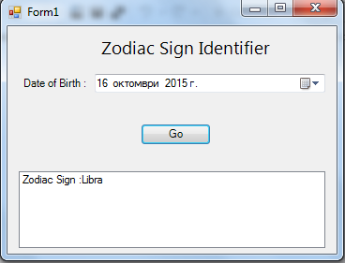

int months = int.Parse(DateTimePicker1.Value.ToString("MM"));
int days = int.Parse(DateTimePicker1.Value.ToString("dd"));
MM - The month, from 1 through 12.
Вижте: https://msdn.microsoft.com/en-us/library/8kb3ddd4%28v=vs.110%29.aspx

Задача 2. Да се разработи приложение за MathQuiz – тестер по математика, c отчитане на времето за изпълнение. Целта е да се генерират примери, свързани със събиране, изваждане, умножение и деление на 2 произволно генерирани цели числа, всяко в интервала 1 до 50. При стартиране на тестера, чрез бутона „Start Game” се стартира таймер, който отчита времето. Разгледайте екранните форми, за да разберете идеята на задачата.

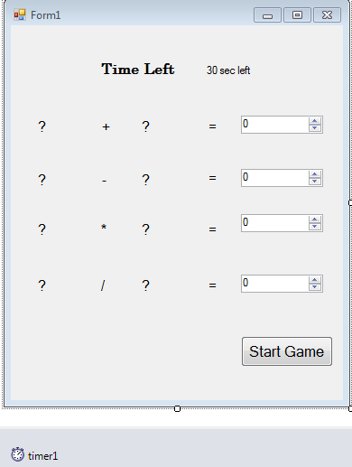

Елементи:

Timelabel = Label
LeftPluslabel = Label
Pluslabel = Label
RightPluslabel = Label
Equal_label1 = Label
LeftMinuslabel = Label
Minuslabel = Label
RightMinuslabel = Label
Equal_lable2 = Label
LeftMultilabel = Label
Multilabel = Label
RightMultilabel = Label
Equal_lable3 = Label
LeftDividelabel = Label
Dividelabel = Label
RightDividelable = Label
Equal_lable4 = Label
sum = NumericUpDown
difference = NumericUpDown
product = NumericUpDown
quotient = NumericUpDown
StartGameButton = Button
timer1 = Timer
Timelable = Label

Забележка:
Random rnd = new Random();
Num=rnd.Next(-100, 101); //генерира случайно число от -100 до 100

Random randomizer = new Random();
addend1 = randomizer.Next(51); // генерира случайно число от 0 до 50

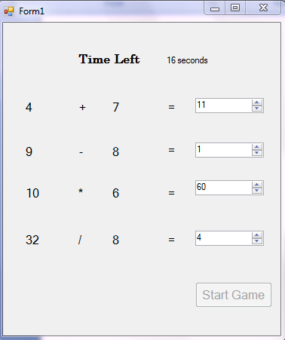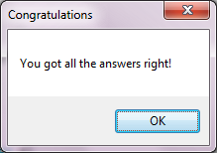

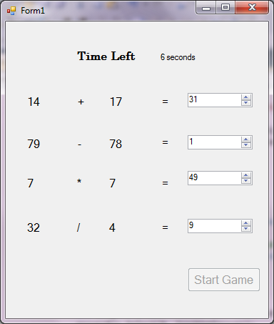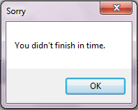
Задача 3. Да се създаде приложение с 2 форми (Form1 и ScolarShip) и валидация на текстовите полета. Във Form1 се попълва информация за 3-те имена (изисква се валидация за кирилица, имената да започват с голяма буква), ЕГН (изисква се валидация за цифрово съдържание и дължина 10 символа) и адрес на студенти (валидация за кирилица).
Форма Scolarship ще съдържа информация за стипендията, която получава студента, за неговите допълнителни доходи и за семестриалната такса, която плаща. Изисква се да се валидират данните в посочените 3 числови полета, да се допуска въвеждане само на цифри и десетична точка и то само една. Последното текстово поле, с етикет „Сума за получаване” е изчислително, тоест не бива да допуска попълване от страна на потребителя. Запълва се автоматично с резултата от израза:
(Основна стипендия + Допълнителни доходи)-(Учебна такса).

Забележка: За да се справите със задачата разгледайте, тествайте и анализирайте примерите след тази задача, демонстриращи различни (но не и всички възможни) техники за валидация на текстово поле.

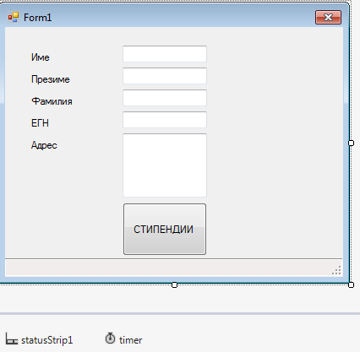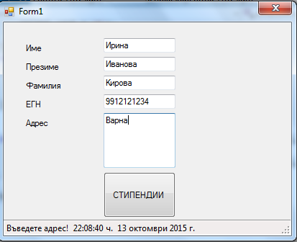
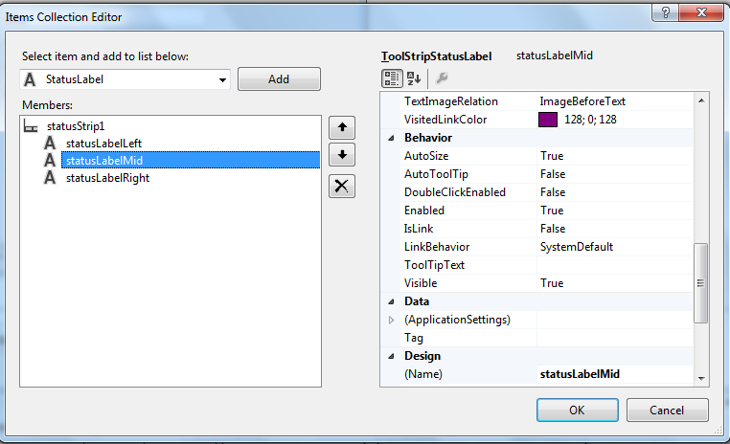

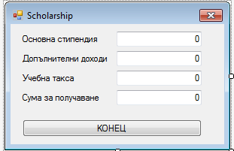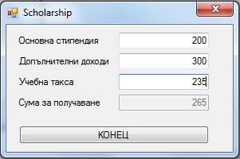

Примери за валидация на текстово поле
Пример 1. Демонстрира валидация, с използване на ErrorProvider компонент, който се задейства при натискане на бутон “Go” .
Нека във формата има 2 текстови полета. Първото (txtstring) може да съдържа всякакви символи, а второто (txtnumber) – да е число.
При натискане на бутона “Go” се проверява първо дали са празни текстовите полета (txtstring и txtnumber) във формата. Ако са празни - задейства се ErrorProvider компонент (SetError метод на ErrorProvider). ErrorProvider се задейства също и ако типа на полетата не е взет под внимание.
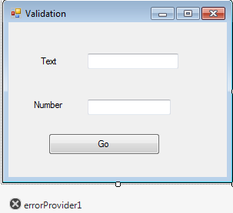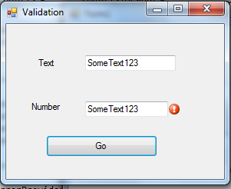

Код: Form1.cs
using System;
using System.Collections.Generic;
using System.ComponentModel;
using System.Data;
using System.Drawing;
using System.Linq;
using System.Text;
using System.Threading.Tasks;
using System.Windows.Forms;
namespace Validation2
{ public partial class Form1 : Form
{ public Form1()
{
InitializeComponent();
}
public static Boolean IsNumeric(string stringToTest)
{
int result;
if (int.TryParse(stringToTest, out result))
{
return true;
}
else
{
return false;
}
}
private void button1_Click(object sender, EventArgs e)
{ //CHECKING IF THE TWO TEXTBOXES ARE CLEARED
if (txtstring.Text == "" && txtnumber.Text == "")
{ errorProvider1.SetError(txtstring, "Field must be filled up.");
errorProvider1.SetError(txtnumber, "Field must be filled up.");
}
else
{ //THE ERROR PROVIDER WILL BE CLEARED.
//errorProvider1.SetError(txtstring, "");
//errorProvider1.SetError(txtnumber, "");
errorProvider1.Clear();
//CONDITION FOR THE STRING VALUE
//CHECK IF THE INPUT IS A NUMERIC VALUE THEN PERFORM THE ERROR PROVIDER
//IF NOT, CLEAR THE ERROR PROVIDER.
if (IsNumeric(txtstring.Text))
{ //THE ERROR PROVIDER WILL APPEAR AND WILL NOTIFY THE PROBLEM TO THE USER.
errorProvider1.SetError(txtstring, "Input string value is not valid.");
}
else
{ //THE ERROR PROVIDER WILL BE CLEARED.
errorProvider1.SetError(txtstring, "");
}

//CONDITION FOR THE NUMERIC VALUE
//CHECK IF THE INPUT IS NOT A NUMERIC VALUE THEN PERFORM THE ERROR PROVIDER
//IF NUMERIC, CLEAR THE ERROR PROVIDER.
if (!IsNumeric(txtnumber.Text))
{
//THE ERROR PROVIDER WILL APPEAR AND WILL NOTIFY THE PROBLEM TO THE USER.
errorProvider1.SetError(txtnumber, "Input numeric value is not valid.");
}
else
{
errorProvider1.SetError(txtnumber, "");
}
}
}
}
}

Пример 2. Примерът отново демонстрира техника за валидация на текстови полета, с използване на ErrorProvider и неговия метод SetError().

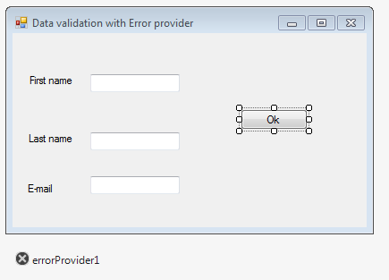
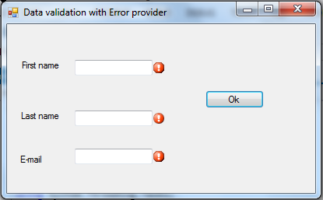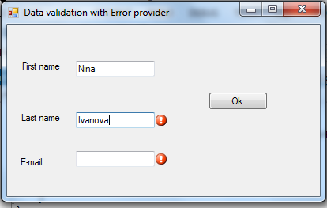

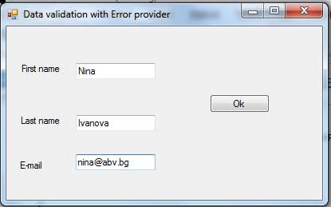

using System;
using System.Collections.Generic;
using System.ComponentModel;
using System.Data;
using System.Drawing;
using System.Linq;
using System.Text;
using System.Threading.Tasks;
using System.Windows.Forms;

namespace ErrorProviderValidation
{ public partial class Form1 : Form
{ public Form1()
{
InitializeComponent();

}

int invalidInput1 = 0; int invalidInput2 = 0; int invalidInput3 = 0;
private void button1_Click(object sender, EventArgs e)
{ if ((invalidInput1 == 1) && (invalidInput2 == 1) && (invalidInput3 == 1))
Application.Exit();
else
MessageBox.Show(invalidInput1 + " "+invalidInput2 +" "+ invalidInput3);

}

private void textBox1_Validating(object sender, CancelEventArgs e)
{ if (textBox1.Text == "")
{
errorProvider1.SetError(textBox1, "You must enter a first and last name.");
invalidInput1 = 0;
}
else
{
errorProvider1.SetError(textBox1, ""); invalidInput1 = 1;
}
}

private void textBox3_KeyPress(object sender, KeyPressEventArgs e)
{ System.Text.RegularExpressions.Regex regex;
regex = new System.Text.RegularExpressions.Regex(@"\S+@\S+\.\S+");
if (regex.IsMatch(textBox3.Text))
{
errorProvider1.SetError(textBox3, ""); invalidInput3 = 0;
}
else
{ errorProvider1.SetError(textBox3, "Not a valid email.");
invalidInput3 = 1;
}
}

private void textBox2_Validating(object sender, CancelEventArgs e)
{ if (textBox2.Text == "")
{
errorProvider1.SetError(textBox2, "You must enter a first and last name.");
invalidInput2 = 0;
}
else
{
errorProvider1.SetError(textBox2, ""); invalidInput2 = 1;
}
}

private void textBox3_Validating(object sender, CancelEventArgs e)
{ if (textBox3.Text == "")
{
errorProvider1.SetError(textBox3, "You must enter a first and last name.");
invalidInput3 = 0;
}
else
{
errorProvider1.SetError(textBox3, ""); invalidInput3 = 1;
}
}
}
}

Пример 3.Примерът демонстрира валидация на текстови полета (въвеждане на double и int) с използване на манипулатора на събитие KeyPress.
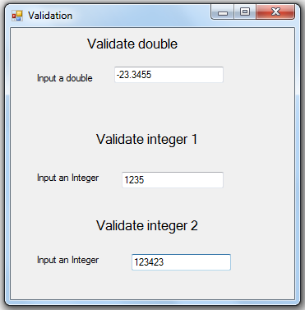

using System;
using System.Collections.Generic;
using System.ComponentModel;
using System.Data;
using System.Drawing;
using System.Linq;
using System.Text;
using System.Threading.Tasks;
using System.Windows.Forms;

namespace Validation2
{
public partial class Form1 : Form
{
public Form1()
{
InitializeComponent();
}

private void textBox1_KeyPress(object sender, KeyPressEventArgs e)
{
if (!char.IsControl(e.KeyChar) && !char.IsDigit(e.KeyChar) &&
(e.KeyChar != '-') && (e.KeyChar != '.'))
{
e.Handled = true;
}

// only allow one decimal point
if ((e.KeyChar == '.') && ((sender as TextBox).Text.IndexOf('.') > -1))
{
if ((sender as TextBox).Text.IndexOf('.') > -1)
e.Handled = true;
}
// only one minus - first place
if ((e.KeyChar == '-') && ((sender as TextBox).Text.IndexOf('-') > -1))
{
e.Handled = true;
}
}

private void textBox2_KeyPress(object sender, KeyPressEventArgs e)
{ // only allow one integer

if (!char.IsControl(e.KeyChar) && !char.IsDigit(e.KeyChar))
{
e.Handled = true;
}
}

private void textBox3_KeyPress(object sender, KeyPressEventArgs e)
{// only allow one integer

for (int h = 58; h <= 127; h++)
{
if (e.KeyChar == h) //58 to 127 is alphabets tat will be blocked
{
e.Handled = true;
}
}
for (int k = 32; k <= 47; k++)
{
if (e.KeyChar == k) //32 to 47 are special characters tat will be blocked
{
e.Handled = true;
}
}
}
}
}

Пример 4.Примерът демонстрира валидация на текстови полета (въвеждане на int) с използване на манипулатора на събитие TextChanged и регулярен израз.
using System.Text.RegularExpressions;
...
private void textBox1_TextChanged(object sender, EventArgs e)
{
if (System.Text.RegularExpressions.Regex.IsMatch(textBox1.Text, "[^0-9]"))
{
MessageBox.Show("Please enter only numbers.");
textBox1.Text.Remove(textBox1.Text.Length - 1);
}

}

Пример 5.Примерът демонстрира валидация на e-mail в текстово поле с регулярен израз при натискане на бутон.
using System.Text.RegularExpressions;
...
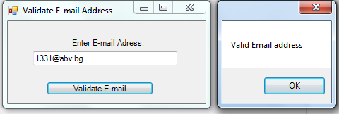
public void Button1_Click(System.Object sender, System.EventArgs e)
{
string expression = default(string);
expression = "^([0-9a-zA-Z]([-\\.\\w]*[0-9a-zA-Z])*@([0-9a-zA-Z][-\\w]*[0-9a-zA-Z]\\.)+[a-zA-Z]{2,9})$";
if (Regex.IsMatch(TextBox1.Text, expression))
{
MessageBox.Show("Valid Email address ");
}
else
{
MessageBox.Show("Not a valid Email address ");
}
}

Пример 6.Примерът демонстрира валидация на дата в текстово поле с регулярен израз при натискане на бутон.
using System.Text.RegularExpressions;
...

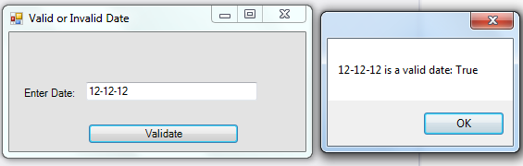
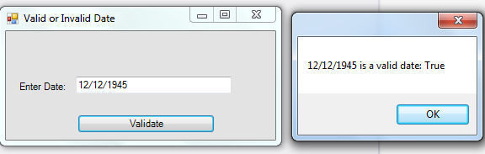
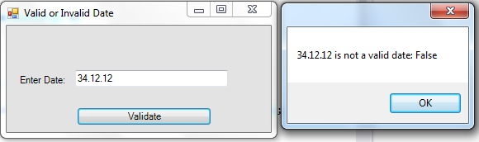
public void Button1_Click(System.Object sender, System.EventArgs e)
{
if (Information.IsDate(TextBox1.Text))

MessageBox.Show(TextBox1.Text + " is a valid date: " + Information.IsDate(TextBox1.Text));
else
MessageBox.Show(TextBox1.Text + " is not a valid date: " + Information.IsDate(TextBox1.Text));
}

Забележка: Други полезни примери може да намерите на:
https://msdn.microsoft.com/en-us/library/system.windows.forms.keyeventargs.keycode%28v=vs.110%29.aspx

